**第1课时 圆柱的认识**

**【教学内容】**

圆柱的认识（教材第24~25页）。

**【教学目标】**

1.使学生了解圆柱的特征，认识圆柱的底面及其直径和半径，圆柱的高、侧面及圆柱的展开图。

2.通过观察，认识圆柱并掌握它的特征，建立空间观念。

3.培养学生的观察能力，增强从实物抽象到几何图形的能力。

**【重点难点】**

1.理解并掌握圆柱的特征，建立空间观念。

**教学过程：**

一、谈话导入  
　　　1．师：同学们。你们喜欢玩游戏吗?(喜欢。)那我们就做一个转盘的游戏好吗?猜想一下，你可能转到哪一个呢，转到哪一个图形给我们老朋友打一个招呼，把关于他的知识介绍一下吧。

师：转到圆柱，孩子们这是我们的新朋友，也是今天我们要学习的圆柱，　板书课题“圆柱的认识”。

二：**【新课讲授】**

1、介绍生活中的圆柱，及模型，有胖的、廋的、高的、矮的。圆柱在我们生活中处处都是。

师：现在我们来看一段数学微电影，猴哥来介绍每个部分的名称。

师：翻书勾出书上的定义，解读关键词。

师：指一指，摸一摸，说一说，滚一滚，把你的发现分享给大家，

生：圆柱有滚动型

生：圆柱的侧面不是平的，是曲面

追问：共有几个面

师：（老师为你的发现而喝彩 ）指一指圆柱的高，你发现了什么？

生：发现高有无数条

师：那这些高相等？（分享自己的验证方法）

生:绕线法、滚动法、测量法

师：选择你喜欢的一种，验证自己圆柱的高相等？

播放动画视频，验证圆柱有无数条高，所有的高相等

小结：我们通过绕线法、滚动法、测量法验证圆柱高有无数条，所有的高都相等 。

1. 走进生活中去辩一辩，这是圆柱，为什呢？（ 纸杯、蚊香桶，一次性盒、、、、、、）圆柱上下一样大，比较匀称
2. 课件出示这是圆柱的高？

2.教学例1。

（1）探究圆柱体的特征。

① 现在请小组内同学，每人拿一个圆柱，仔细看看，用手摸一摸它的面。在互相之间说一说你的发现，交流自己的想法。启发学生自主探究圆柱的特征。

② 小组汇报，谁愿意给大家说说你发现了圆柱的哪些特征？

教师：圆柱一共有几个面？用手摸上、下底，看一看有什么特点？有什么感觉，它是一个什么面?

教师小结：圆柱的上下两个面叫做底面，它们是完全相同的两个圆。圆柱的侧面是一个曲面。

**③提出问题：你是怎么知道两个底面相等，你能用你喜欢的方法验证一下吗？**

**（a、画——剪——比 b、量直径计算；c画在纸上倒过来是否重合、d滚动比周长是否相等、e量半径）**

④提出问题：为什么圆柱能滚动呢？（因为侧面不是平的，是弯曲的）请你再次用手摸一摸感受一下这个光滑的曲面。

师：提升认识：谁能完整地说一说圆柱有几个面，以及它每个面的特征？根据学生的回答课件出示板书

师:小结圆柱有无数条高，且相等，圆柱的两个底面都是完全相同的圆面

师：在刚才的研究中真辛苦，现在我们一起来活动活动吧。

进入游戏选词填空。

3、探究圆柱的侧面积

（1）小组合作，先读懂要求再合作完成（准备材料：圆柱形山楂，剪刀，尺子，展开是正方形的圆柱）注意安全

a、 沿圆柱的一条高剪开，再展开，说说你的发现？（完成题单 ）

b、你还有不同方法？

（2）汇报员说自己组的发现

组1：沿高剪开再展开是一个长方形，圆柱的底面周长=长，圆柱的高=宽

组2：沿高剪开再展开是一个正方形，圆柱的底面周长=边长，圆柱的高=边长

组3：圆柱的侧面积=底面周长×高

师：孩子们真是善于发现的孩子。

同桌互说推导过程，再请不同层次的学生说，（尽量完整，准确）

小结：沿圆柱的高剪开，再展开可能是（ 长方形）（正方形）因为长方形的面积=长×宽，所以圆柱的侧面积=底面周长×高

师：还有不同的方法？

组4：斜着剪，得到一个平行四边形

组5：任意剪开

师：乖乖真聪明，老师没想到的你都想到了，真了不起

平行四边形和不规则图形，通过剪、拼也能拼成长方形。

所以圆柱的侧面积=底面周长×高

播放视频，看圆柱的圆柱的不同剪法，都能得到展开是长方形。

师：小结长方形的面积=长×宽，所以圆柱的侧面积=底面周长×高

师：孩子们敢挑战游戏？（判断题）

1. 自学例3

师：请自学最认真的孩子分享这道题的方法

师：孩子自学得真认真。能自己发把方法准确、完整的说出来，老师为你喝彩，为你点赞

师：今天我们的数学学习之旅接近尾声了。大家谈谈收获吧。

【课后作业】

完成练习册中本课时的练习。

板书设计

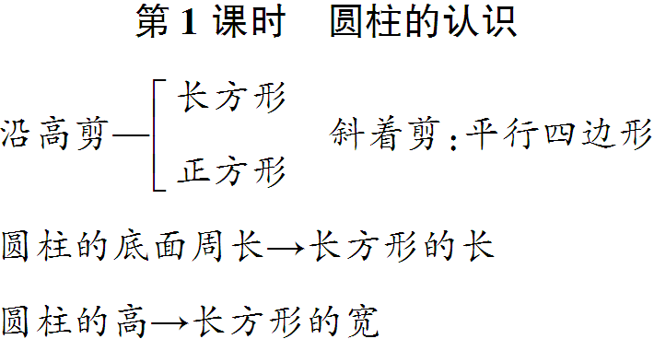

教学反思：

1. 教学圆柱的认识，应加强直观演示和操作。

2. 探究圆柱的特征时，要让学生通过观察和操作，发现和总结出圆柱的特征。要注意两点：

（1） 从整体上把握“圆柱是由哪几部分组成的？”在学生观察、交流的基础上，指出圆柱的两个圆面叫做圆柱的底面，周围的面叫侧面。

（2） 深入对各部分的探究。如“圆柱的侧面、底面和高各有什么特征？”让学生动手操作，看看有什么发现。学生的一些发现可能只停留在直观判断的层面，应鼓励学生把圆剪下来放在另一个底面上，看是否重合。

3. 认识圆柱的侧面展开图时，要放手让学生经历探究知识的过程。